レイアウトおまかせ・一例

- 連区名（ ○○連区 ）

- 連区の特色（必須）
○○連区は○年続く伝統ある地域です。伝統的な祭りなどの行事を執り行うと同時に、新たなイベントを企画しており、温故知新の精神で活動を行っています。また、○○を記念して建てられた○○図書館があり、住民の情報と交流の拠点となっています。

- 主な活動・力を入れている活動（必須）
○○連区では、主に子育て支援活動を行っております。次の世代を担う子供たちを、地域で育てていくという考えのもと、あいさつ運動や防犯パトロール、体験学習のサポートなどを行っています。
また、昨今の自然災害の増大を鑑み、災害への対策に力を入れています。避難経路の見直し、経路上の危険物の確認などを順次行っており、防災マップを作成し各家庭への配布を計画しています。

- 追加項目１（任意）
「活動グループ紹介」
○○連区では、主に３つのグループに分かれて活動しています。それぞれのグループの活動について紹介したいと思います。
・伝統・文化グループでは、地域の歴史を守っていくとともに、次の世代へ伝えていくことを目標に活動を行っています。主に地域の文化財を調査し、保全する活動をしています。
・子育て支援グループでは、あいさつ運動や防犯パトロール、体験学習のサポートなどを行っています。
・防災グループでは、避難経路の見直し、経路上の危険物の確認などを順次行っており、防災マップを作成し各家庭への配布を予定しています。

- 追加項目２（任意）
「 なし 」

- 写真
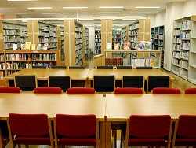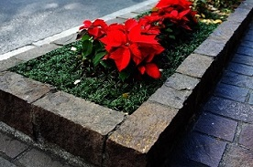
レイアウトおまかせ・記入用紙

- 連区名（ ）

- 連区の特色（必須）

- 主な活動・力を入れている活動（必須）

- 追加項目１（任意）
「 」

- 追加項目２（任意）
「 」

- 写真

